Četvrtak
Sat 1= PERP
U kvadratiće upiši nazive sličica. Možeš si pomoći s ponuđenim slovima ALI PAZI! Ona ne idu po redu.
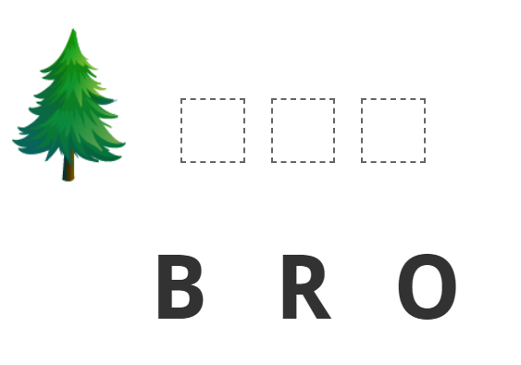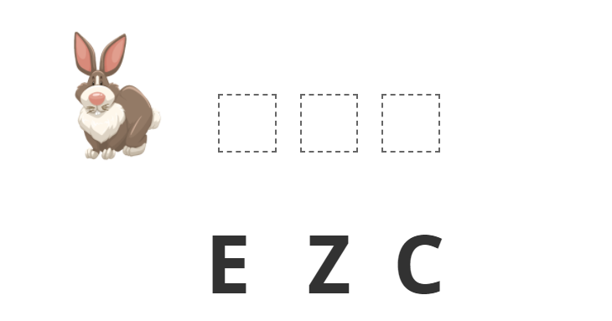

Sat 2= PERP
Riješi zadatke pomoću prstića ili brojevne crte.

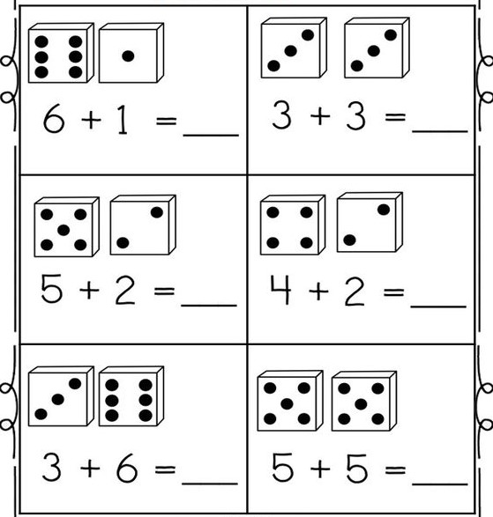

Sat 3= Matematika
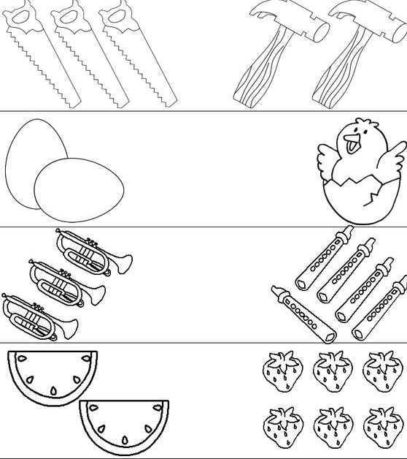
Oboji stranu na kojoj ima više sličica.

Sat 4= Priroda i društvo
Oboji PROMETNA SREDSTVA.
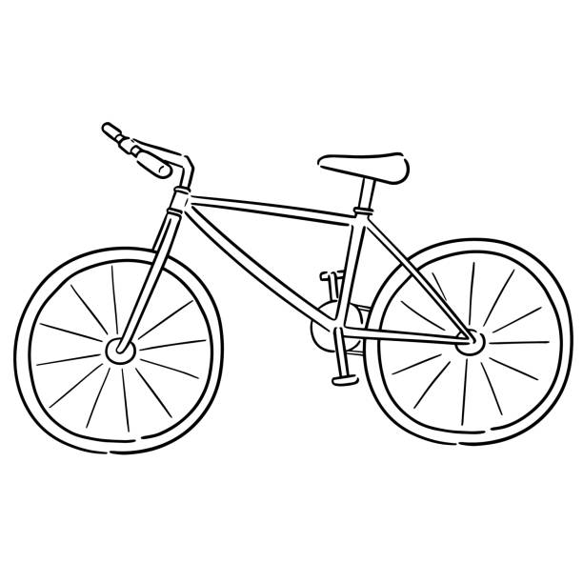

Sat 5= Tjelesna i zdravstvena kultura
Danas te čeka trčanje. Odredi cilj i kraj utrke. Utrkuj se s braćom. Pobjednik može odabrati sljedeću igru.

